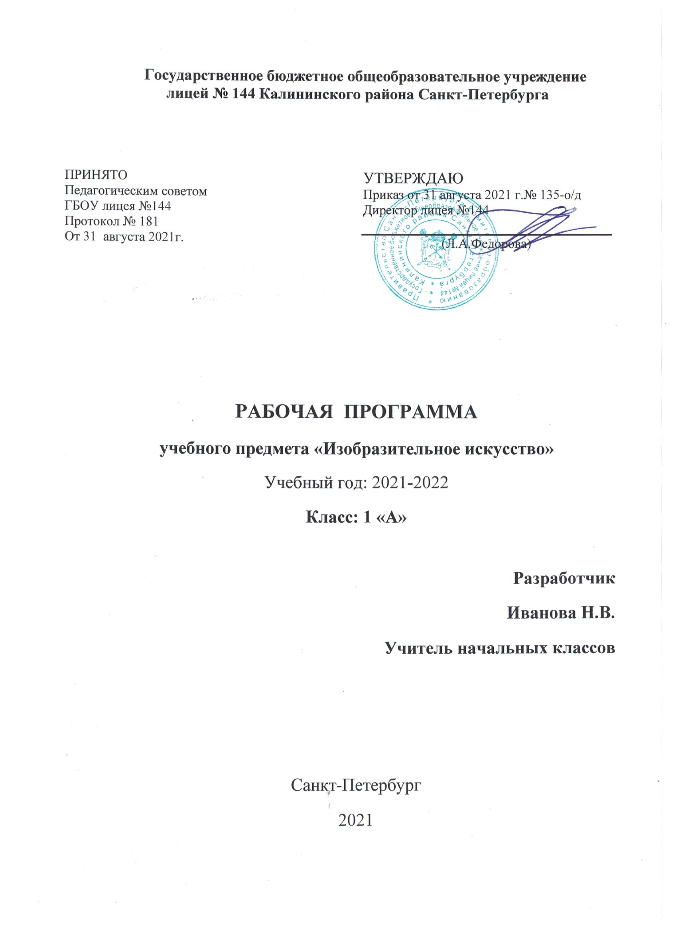
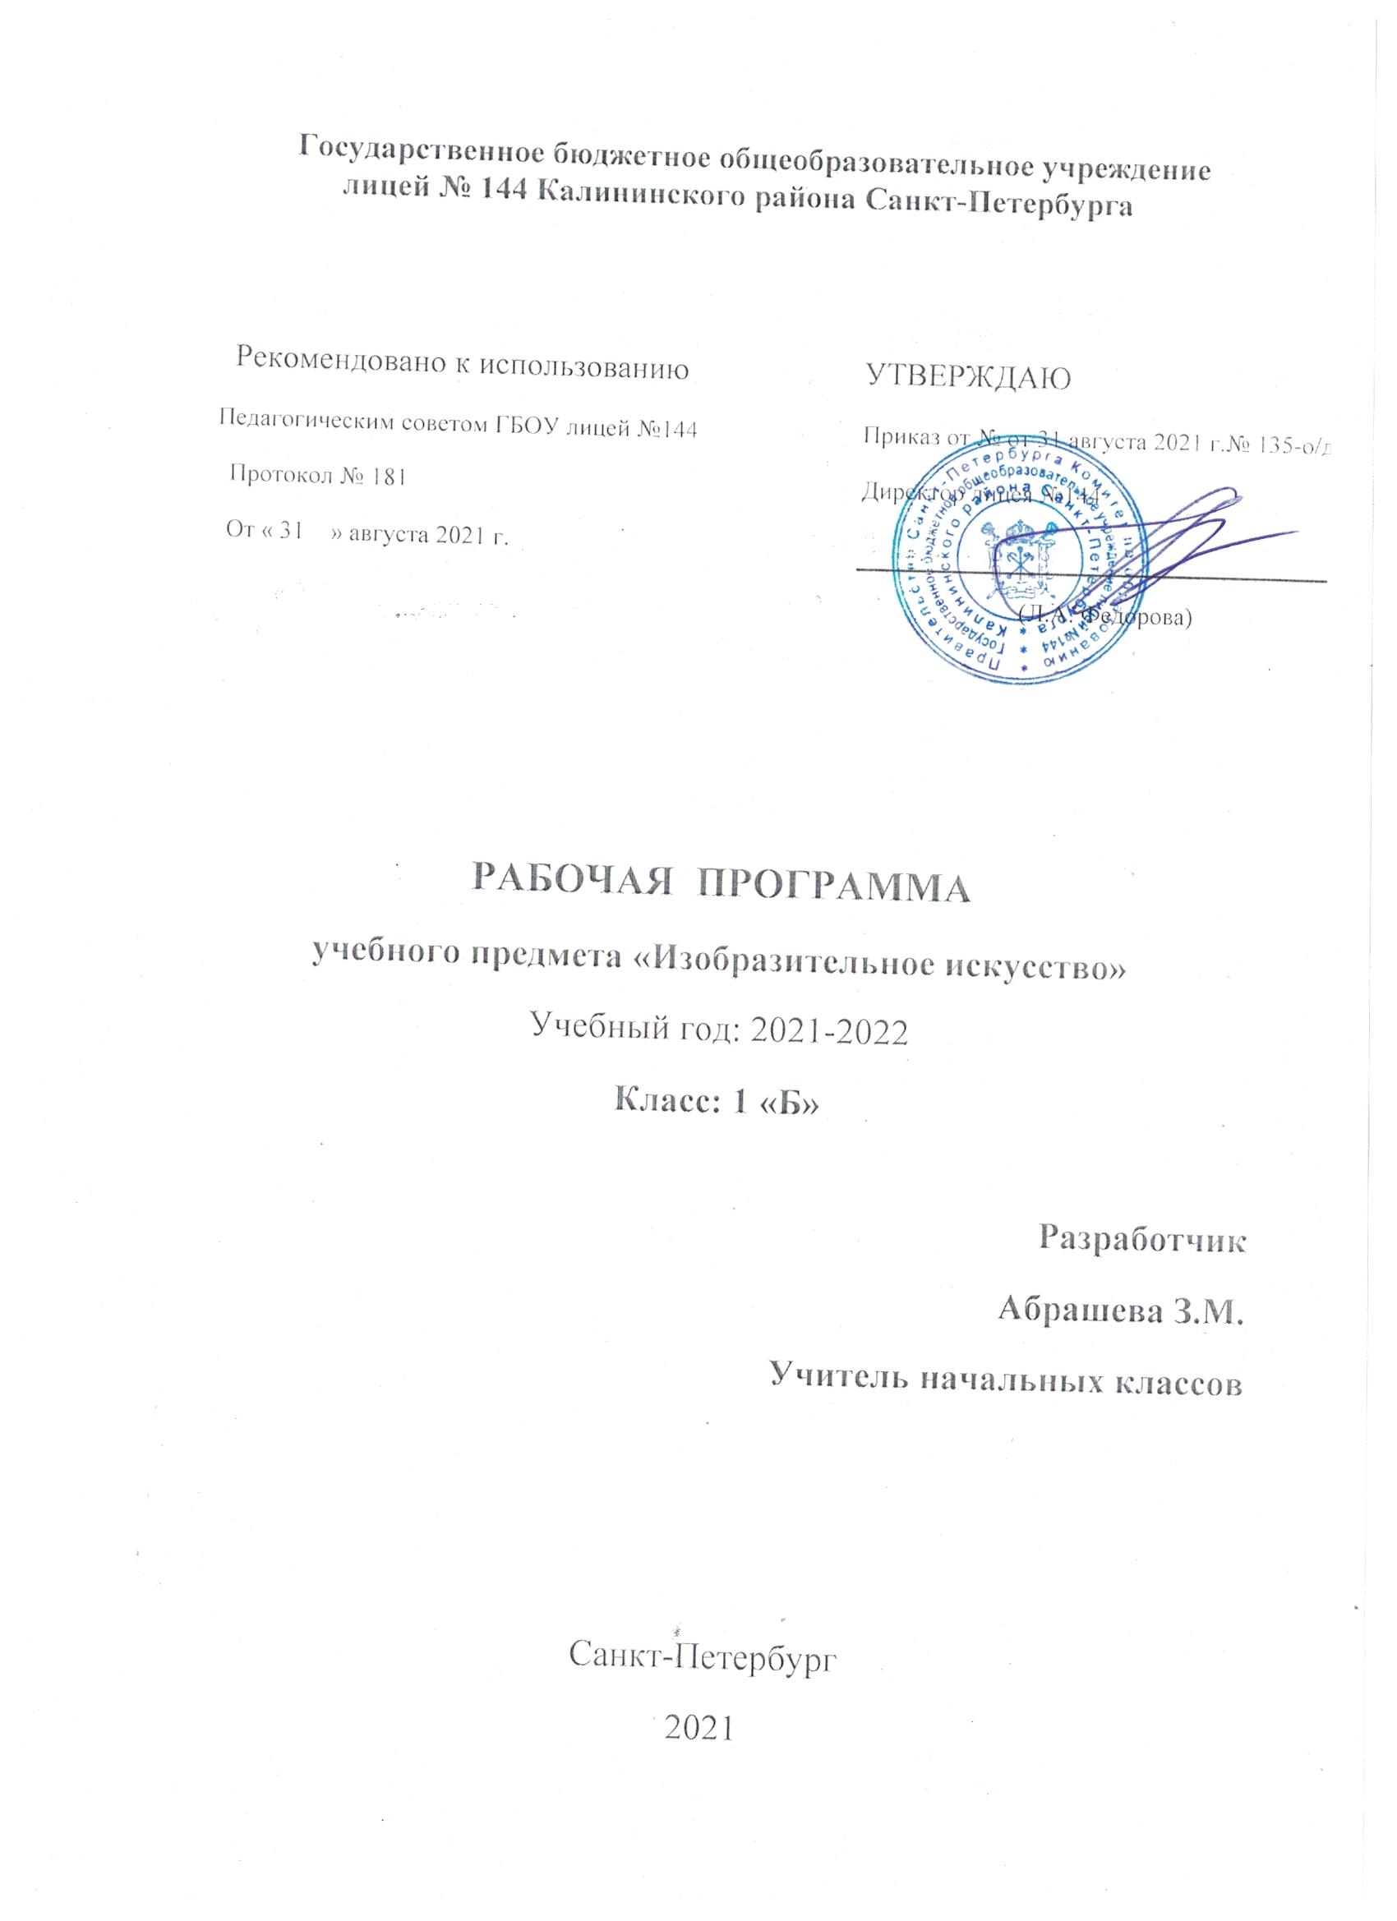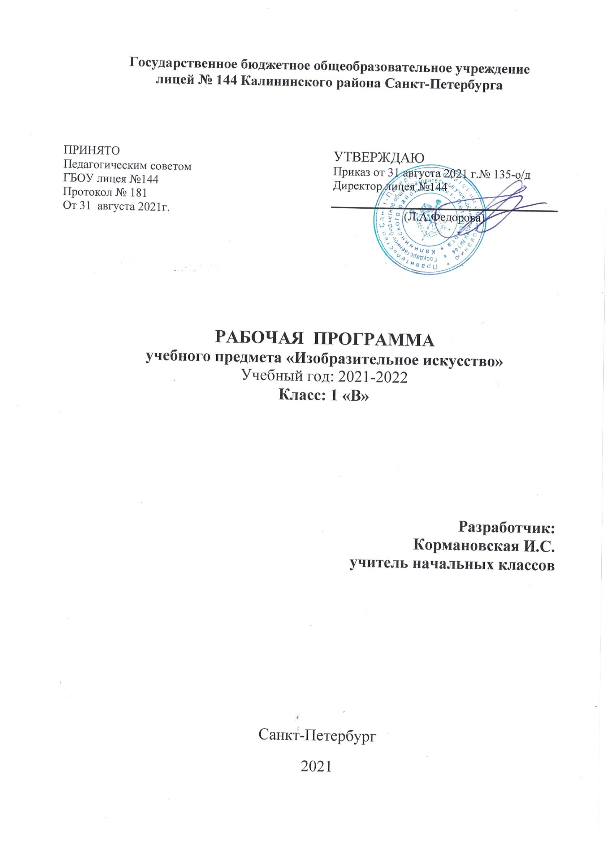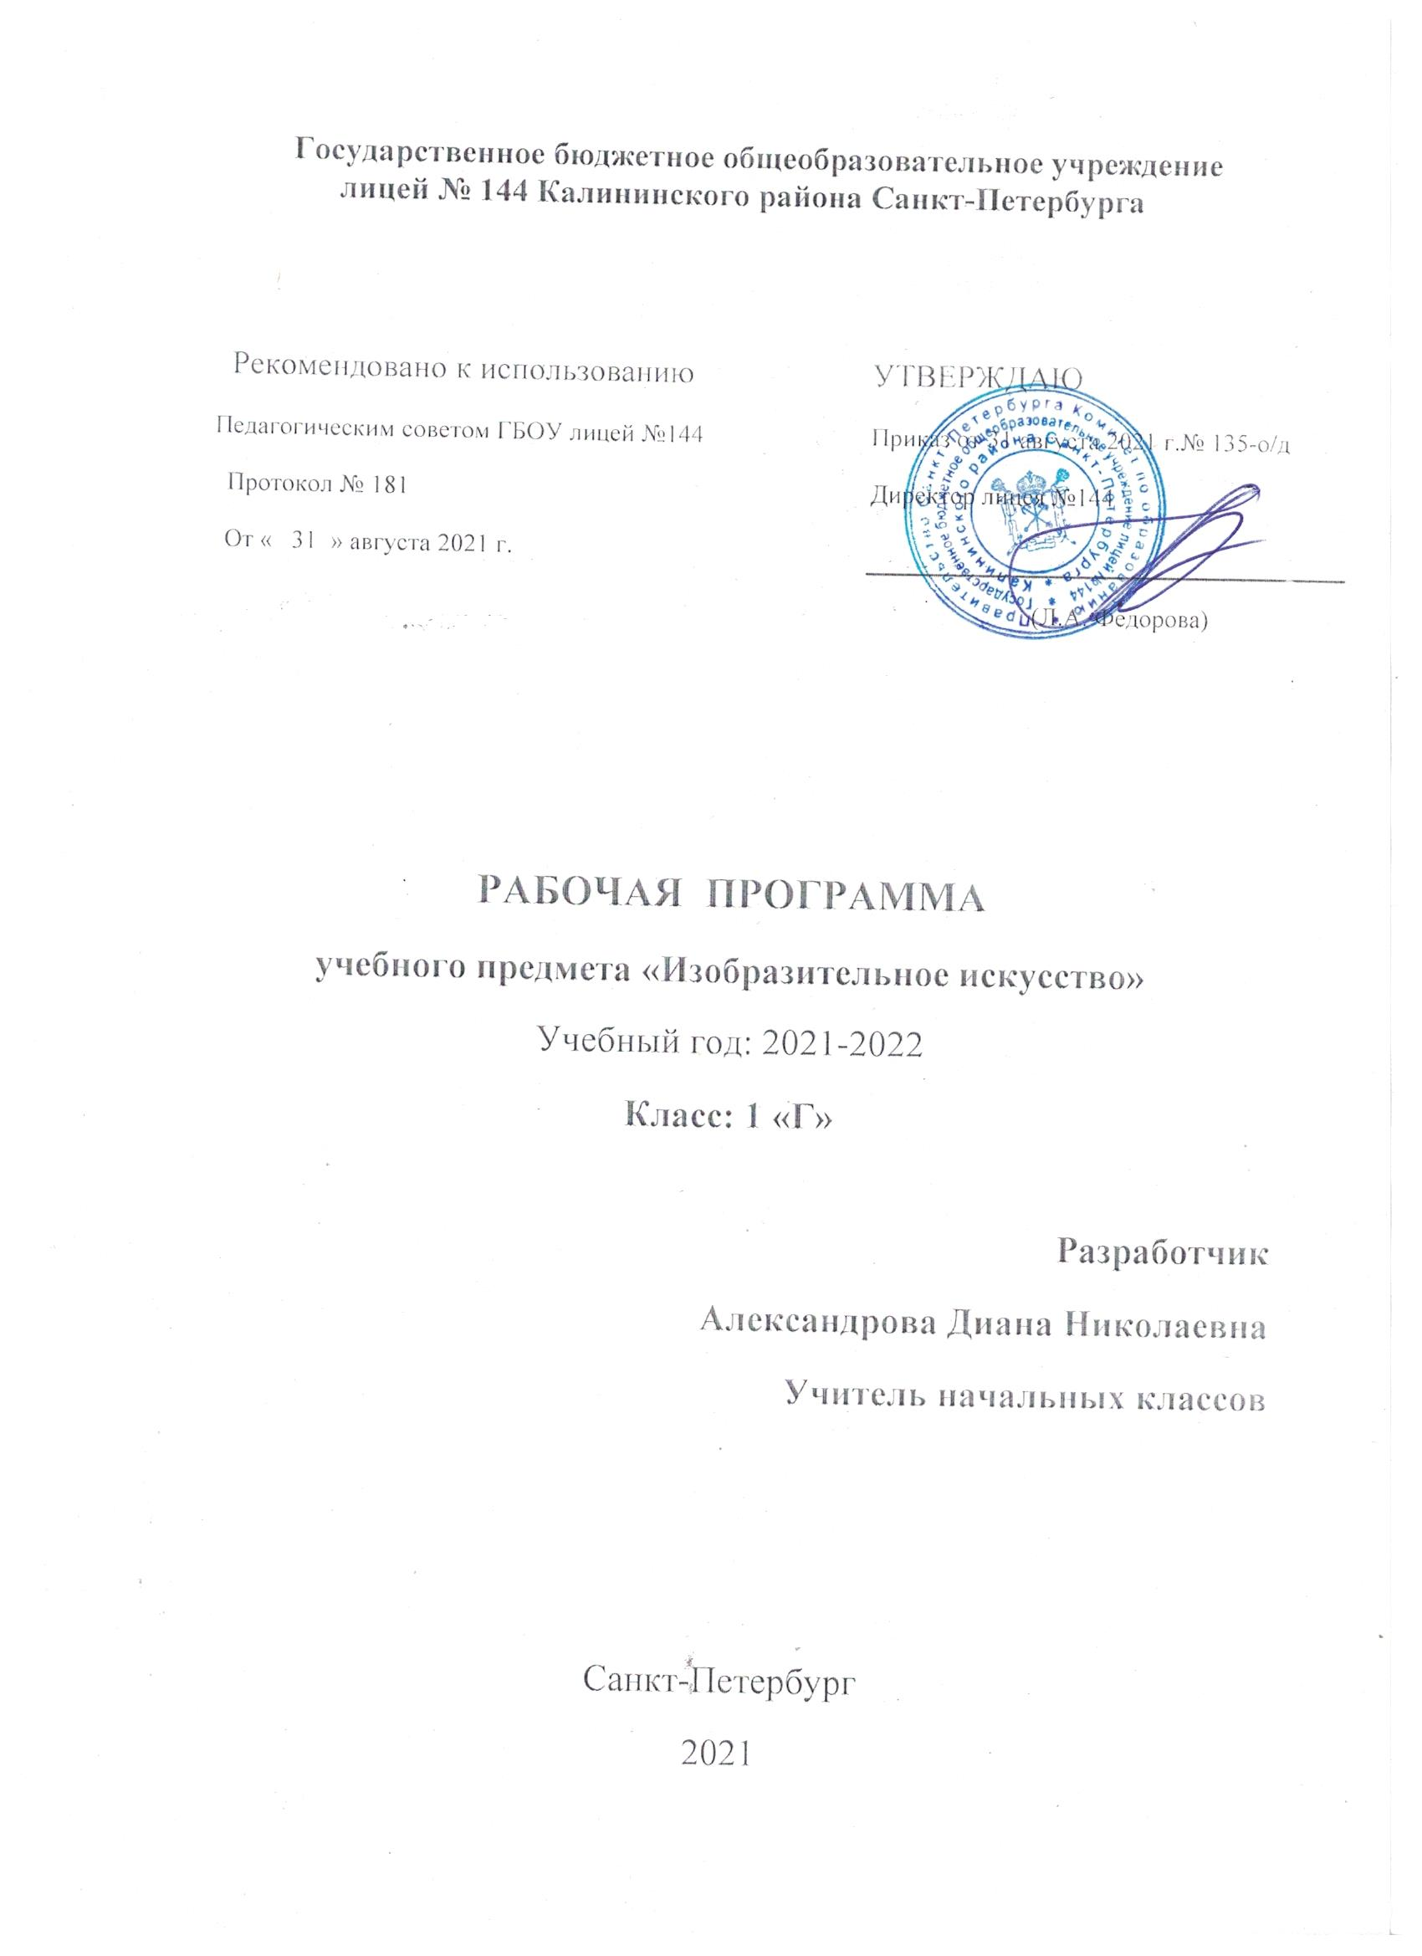

РАБОЧАЯ ПРОГРАММА ПО ПРЕДМЕТУ «ИЗОБРАЗИТЕЛЬНОЕ ИСКУССТВО». 1 КЛАСС. УМК «ШКОЛА РОССИИ»

Пояснительная записка
Рабочая программа по Изобразительному искусству для 1-го класса разработана в соответствии:
- Федеральный закон от 29.12.2012 №273-ФЗ «Об образовании в Российской Федерации»;
- Федеральный государственный образовательный стандарт начального общего образования, утверждённым приказом МО РФ от 06.10.2009 N 373;
- Порядок организации и осуществления образовательной деятельности по основным общеобразовательным программам – образовательным программам начального общего, основного общего и среднего общего образования, утверждённому приказом Министерства образования и науки Российской Федерации от 30.08.2013 №1015;
- Федеральный перечень учебников, рекомендуемых к использованию при реализации имеющих государственную аккредитацию образовательных программ начального общего, основного общего, среднего общего образования, утвержденного приказом Министерства просвещения Российской Федерации от 23.12.2020 № 766 "О внесении изменений в федеральный перечень учебников, допущенных к использованию при реализации имеющих государственную аккредитацию образовательных программ начального общего, основного общего, среднего общего образования организациями, осуществляющими образовательную деятельность, утвержденный приказом Министерства просвещения Российской Федерации от 20 мая 2020 г. № 254". (Зарегистрирован 02.03.2021 № 62645);
- Санитарные правила СП 2.4.3648-20 "Санитарно-эпидемиологические требования к организациям воспитания и обучения, отдыха и оздоровления детей и молодежи", утвержденных постановлением Главного государственного санитарного врача Российской Федерации от 28 сентября 2020 года № 28 (далее – СП 2.4.3648-20);
- Постановление Главного государственного санитарного врача Российской Федерации №16 от 30.06.2020 «Об утверждении эпидемиологических правил СП 3.1/2.4 3598-20 «Санитарно-эпидемиологические требования к устройству, содержанию и организации работы образовательных организаций и других объектов социальной инфраструктуры для детей и молодежи в условиях распространения новой коронавирусной инфекции (СOVOD-19)»;
- Рабочая программа по изобразительному искусству для 1-го класса разработана на основе авторской программы «Изобразительное искусство. 1-4 классы» Б.М. Неменский, Л.А. Неменская (Москва. – М.: Просвещение, 2012), рекомендованной Министерством образования и науки Российской Федерации.

1. Цели и задачи
Цель учебного предмета «Изобразительное искусство» в общеобразовательной школе - формирование художественной культуры учащихся как неотъемлемой части культуры духовной, т.е. культуры мироотношений, выработанных поколениями. Эти ценности, как высшие ценности человеческой цивилизации, накапливаемые искусством, должны быть средством очеловечения, формирования нравственно-эстетической отзывчивости на прекрасное и безобразное в жизни и искусстве, т.е. зоркости души ребенка.
В основу программы положены идеи и положения Федерального государственного образовательного стандарта начального общего образования и Концепции духовно-нравственного развития и воспитания личности гражданина России.
2. Место предмета в структуре ООП
Авторская программа рассчитана на 33 часа, 1 час в неделю. Исходя из учебного плана школы, на изучение предмета «Изобразительное искусство» в 2017 – 2018 учебном году отведено 33 часа, 1 час в неделю. Программа используется без изменений.
3. Содержание программы
Курс разработан как целостная система введения в художественную культуру и включает в себя на единой основе изучение всех основных видов пространственных (пластических) искусств: изобразительных - живопись, графика, скульптура; конструктивных - архитектура, дизайн; различных видов декоративно-прикладного искусства, народного искусства - традиционного крестьянского и народных промыслов; а также постижение роли художника в синтетических (экранных) искусствах - искусстве книги, театра, кино и т.д. Они изучаются в контексте взаимодействия с другими искусствами, а также в контексте конкретных связей с жизнью общества и человека.
Тематическая цельность и последовательность развития курса помогают обеспечить прозрачные эмоциональные контакты с искусством на каждом этапе обучения. Ребенок поднимается год за годом, урок за уроком по ступенькам познания личных связей со всем миром художественно-эмоциональной культуры.
Предмет «Изобразительное искусство» предполагает сотворчество учителя и ученика, диалогичность, четкость поставленных задач и вариативность их решения, освоение традиций художественной культуры и импровизационный поиск личностно значимых смыслов.
Основные виды учебной деятельности - практическая художественно-творческая деятельность ученика и восприятие красоты окружающего мира и произведений искусства.
Практическаяхудожественно-творческая деятельность (ребенок выступает в роли художника) и деятельность по восприятию искусства (ребенок выступает в роли зрителя, осваивая опыт художественной культуры) имеют творческий характер. Учащиеся осваивают различные художественные материалы (гуашь и акварель, карандаши, мелки, уголь, пастель, пластилин, глина, различные виды бумаги, ткани, природные материалы), инструменты (кисти, стеки, ножницы и т.д.), а также художественные техники (аппликация, коллаж, монотипия, лепка, бумажная пластика и др.).
Одна из задач - постоянная смена художественных материалов, овладение их выразительными возможностями. Многообразие видов деятельности стимулирует интерес учеников к предмету, изучению искусства и является необходимым условием формирования личности каждого.
Восприятие произведений искусства предполагает развитие специальных навыков, чувств, а также овладение образным языком искусства. Только в единстве восприятия произведений искусства и собственной творческой практической работы происходит формирование образного художественного мышления детей.
Особым видом деятельности учащихся является выполнение творческих проектов и презентаций. Для этого необходима работа со словарями, поиск разнообразной художественной информации в Интернете.
Развитие художественно-образного мышления учащихся строится на единстве двух его основ: развитие наблюдательности, т.е. умения вглядываться в явления жизни, и развитие фантазии, т.е. способности на основе развитой наблюдательности строить художественный образ, выражая свое отношение к реальности.
Наблюдение и переживание окружающей реальности, а также способность к осознанию своих собственных переживаний, своего внутреннего мира являются важными условиями освоения детьми материала курса. Конечная цель - духовное развитие личности, т.е. формирование у ребенка способности самостоятельного видения мира, размышления о нем, выражения своего отношения на основе освоения опыта художественной культуры.
Восприятие произведений искусства и практические творческие задания, подчиненные общей задаче, создают условия для глубокого осознания и переживания каждой предложенной темы. Этому способствуют также соответствующая музыка и поэзия, помогающие детям на уроке воспринимать и создавать заданный образ.
Программа «Изобразительное искусство» предусматривает чередование уроков индивидуального практического творчества учащихся и уроков коллективной творческой деятельности.
Коллективные формы работы могут быть разными: работа по группам; индивидуально-коллективная работа, когда каждый выполняет свою часть для общего панно или постройки. Совместная творческая деятельность учит детей договариваться, ставить и решать общие задачи, понимать друг друга, с уважением и интересом относиться к работе товарища, а общий положительный результат дает стимул для дальнейшего творчества и уверенность в своих силах. Чаще всего такая работа - это подведение итога какой-то большой темы и возможность более полного и многогранного ее раскрытия, когда усилия каждого, сложенные вместе, дают яркую и целостную картину.
Художественная деятельность школьников на уроках находит разнообразные формы выражения: изображение на плоскости и в объеме (с натуры, по памяти, по представлению); декоративная и конструктивная работа; восприятие явлений действительности и произведений искусства; обсуждение работ товарищей, результатов коллективного творчества и индивидуальной работы на уроках; изучение художественного наследия; подбор иллюстративного материала к изучаемым темам; прослушивание музыкальных и литературных произведений (народных, классических, современных).
Художественные знания, умения и навыки являются основным средством приобщения к художественной культуре. Средства художественной выразительности - форма, пропорции, пространство, светотональность, цвет, линия, объем, фактура материала, ритм, композиция - осваиваются учащимися на всем протяжении обучения.
На уроках вводится игровая драматургия по изучаемой теме, прослеживаются связи с музыкой, литературой, историей, трудом.
Систематическое освоение художественного наследия помогает осознавать искусство как духовную летопись человечества, как выражение отношения человека к природе, обществу, поиску истины. На протяжении всего курса обучения школьники знакомятся с выдающимися произведениями архитектуры, скульптуры, живописи, графики, декоративно-прикладного искусства, изучают классическое и народное искусство разных стран и эпох. Огромное значение имеет познание художественной культуры своего народа.
Приоритетная цель художественного образования в школе - духовно-нравственное развитие ребенка, т.е. формирование у него качеств, отвечающих представлениям об истинной человечности, о доброте и культурной полноценности в восприятии мира.
Культуросозидающая роль программы состоит также в воспитании гражданственности и патриотизма. Прежде всего, ребенок постигает искусство своей Родины, а потом знакомится с искусством других народов.
В основу программы положен принцип «от родного порога - в мир общечеловеческой культуры». Россия - часть многообразного и целостного мира. Ребенок шаг за шагом открывает многообразие культур разных народов и ценностные связи, объединяющие всех людей планеты. Природа и жизнь являются базисом формируемогомироотношения.
Связь искусства с жизнью человека, роль искусства в повседневном его бытии, в жизни общества, значение искусства в развитии каждого ребенка - главный смысловой стержень курса.
Программа построена так, чтобы дать школьникам ясные представления о системе взаимодействия искусства с жизнью. Предусматривается широкое привлечение жизненного опыта детей, примеров из окружающей действительности. Работа на основе наблюдения и эстетического переживания окружающей реальности является важным условием освоения детьми программного материала. Стремление к выражению своего отношения к действительности должно служить источником развития образного мышления.
Одна из главных задач курса - развитие у ребенка интереса к внутреннему миру человека, способности углубления в себя, осознания своих внутренних переживаний. Это является залогом развития способности сопереживания.
Любая тема по искусству должна быть не просто изучена, а прожита, т.е. пропущена через чувства ученика, а это возможно лишь в деятельностной форме, в форме личного творческого опыта. Только тогда знания и умения становятся личностно значимыми, связываются с реальной жизнью и эмоционально окрашиваются, происходит развитие личности ребенка, формируется его ценностное отношение к миру.
Особый характер художественной информации нельзя адекватно передать словами. Эмоционально-ценностный, чувственный опыт, выраженный в искусстве, можно постичь только через собственное переживание - проживание художественного образа в форме художественных действий. Для этого необходимо освоение художественно-образного языка, средств художественной выразительности. Развитая способность к эмоциональному уподоблению - основа эстетической отзывчивости. В этом особая сила и своеобразие искусства: его содержание должно быть присвоено ребенком как собственный чувственный опыт. На этой основе происходит развитие чувств, освоение художественного опыта поколений и эмоционально-ценностных критериев жизни.
Содержание программы
Ты изображаешь. Знакомство с Мастером Изображения (8 ч)
Мастер Изображения учит видеть и изображать. Первичный опыт работы художественными материалами, эстетическая оценка их выразительных возможностей. Пятно, объем, линия, цвет - основные средства изображения.
Овладение первичными навыками изображения на плоскости с помощью линии, пятна, цвета. Разноцветные краски.
Художники и зрители.
Ты украшаешь. Знакомство с Мастером Украшения (8 ч)
Украшения в природе. Красоту нужно уметь замечать. Люди радуются красоте и украшают мир вокруг себя. Мастер Украшения учит любоваться красотой. Основы понимания роли декоративной художественной деятельности в жизни человека. Мастер Украшения -мастер общения, он организует общение людей, помогая им наглядно выявлять свои роли.
Первичный опыт владения художественными материалами и техниками (аппликация, бумагопластика, коллаж, монотипия). Первичный опыт коллективной деятельности.
Ты строишь. Знакомство с Мастером Постройки (11 ч)
Первичные представления о конструктивной художественной деятельности и ее роли в жизни человека. Художественный образ в архитектуре и дизайне.
Мастер Постройки - олицетворение конструктивной художественной деятельности. Умение видеть конструкцию формы предмета лежит в основе умения рисовать.
Разные типы построек. Первичные умения видеть конструкцию, т.е. построение предмета. Первичный опыт владения художественными материалами и техниками конструирования. Первичный опыт коллективной работы.
Изображение, украшение, постройка всегда помогают друг другу (5 ч)
Общие начала всех пространственно-визуальных искусств - пятно, линия, цвет в пространстве и на плоскости. Различное использование в разных видах искусства этих элементов языка.
Изображение, украшение и постройка - разные стороны работы художника и присутствуют в любом произведении, которое он создает.
Наблюдение природы и природных объектов. Эстетическое восприятие природы. Художественно-образное видение окружающего мира.
Навыки коллективной творческой деятельности.
Выставка детских работ (1 ч)
Требования к уровню подготовки учащихся
В результате обучения дети научатся пользоваться художественными материалами и применять главные средства художественной выразительности живописи, графики, скульптуры, декоративно-прикладного искусства в собственной художественно-творческой деятельности. Полученные универсальные учебные действия учащиеся также могут использовать в практической деятельности и повседневной жизни для самостоятельной творческой деятельности, обогащения опыта восприятия произведений изобразительного искусства, оценки произведений искусства при посещении выставок и художественных музеев искусства.
В результате изучения курса «Изобразительное искусство» первоклассник научится:
- понимать, что такое деятельность художника (что может изобразить художник - предметы, людей, события; с помощью каких материалов изображает художник - бумага, холст, картон, карандаш, кисть, краски и пр.);
- различать основные (красный, синий, желтый) и составные (оранжевый, зеленый, фиолетовый, коричневый) цвета;
- различать теплые (красный, желтый, оранжевый) и холодные (синий, голубой, фиолетовый) цвета;
- узнавать отдельные произведения выдающихся отечественных и зарубежных художников, называть их авторов;
- сравнивать различные виды изобразительного искусства (графики, живописи, декоративно-прикладного искусства, скульптуры и архитектуры);
- использовать художественные материалы (гуашь, акварель, цветные карандаши, бумагу);
- применять основные средства художественной выразительности в рисунке, живописи и скульптуре (с натуры, по памяти и воображению); в декоративных работах - иллюстрациях к произведениям литературы и музыки;
- пользоваться простейшими приемами лепки (пластилин, глина);
- выполнять простейшие композиции из бумаги.
Первоклассник получит возможность научиться:
- использовать приобретенные знания и умения в практической деятельности и повседневной жизни, для самостоятельной творческой деятельности;
- воспринимать произведения изобразительного искусства разных жанров;
- оценивать произведения искусства (выражение собственного мнения) при посещении выставок, музеев изобразительного искусства, народного творчества и др.;
- применять практические навыки выразительного использования линии и штриха, пятна, цвета, формы, пространства в процессе создания композиций.
- 4. Требования к уровню подготовки учащихсяIкласса
Программа обеспечивает достижение первоклассниками следующих метапредметных, личностных и предметных результатов.
Личностные результаты отражаются в индивидуальных качественных свойствах учащихся, которые они должны приобрести в процессе освоения учебного предмета по программе «Изобразительное искусство». К ним относятся:
- чувство гордости за культуру и искусство Родины, своего народа;
- толерантное принятие разнообразия культурных явлений, национальных ценностей и духовных традиций;
- художественный вкус и способность к эстетической оценке произведения искусства, нравственной оценке своих и чужих поступков, явлений окружающей жизни;
- уважительное отношение к культуре и искусству других народов нашей страны и мира в целом;
- понимание особой роли культуры и искусства в жизни общества и каждого отдельного человека;
- сформированность эстетических чувств, художественно-творческого мышления, наблюдательности и фантазии;
- сформированность эстетических потребностей - потребностей в общении с искусством, природой, потребностей в творческом отношении к окружающему миру, потребностей в самостоятельной практической творческой деятельности.
Метапредметными результатами изучения курса «Изобразительное искусство» в первом классе является формирование следующих универсальных учебных действий.
Регулятивные универсальные учебные действия:
- определять цель деятельности на уроке с помощью учителя и самостоятельно;
- совместно с учителем выявлять и формулировать учебную проблему (в ходе анализа предъявляемых заданий, образцов изделий);
- планировать практическую деятельность на уроке;
- с помощью учителя отбирать наиболее подходящие для выполнения задания материалы и инструменты;
- предлагать свои конструкторско-технологические приёмы и способы выполнения отдельных этапов изготовления изделий (на основе продуктивных заданий в учебнике);
- работая по совместно составленному плану, использовать необходимые средства (рисунки, инструкционные карты, приспособления и инструменты), осуществлять контроль точности выполнения операций (с помощью сложных по конфигурации шаблонов, чертежных инструментов);
- определять успешность выполнения своего задания в диалоге с учителем.
Познавательные универсальные учебные действия:
- активное использование языка изобразительного искусства и различных художественных материалов для освоения содержания разных учебных предметов;
- стремление использовать художественные умения для создания красивых вещей или их украшения.
- ориентироваться в своей системе знаний и умений: понимать, что нужно использовать пробно-поисковые практические упражнения для открытия нового знания и умения;
- добывать новые знания: находить необходимую информацию как в учебнике, так и в предложенных учителем словарях и энциклопедиях;
- овладение логическими действиями сравнения, анализа, синтеза, обобщения, классификации по родовидовым признакам, установления аналогий и причинно-следственных связей, построения рассуждений, отнесения к известным понятиям;
- перерабатывать полученную информацию: наблюдать и самостоятельно делать простейшие обобщения и выводы;
- умение обсуждать и анализировать собственную художественную деятельность и работу одноклассников с позиций творческих задач данной темы, с точки зрения содержания и средств его выражения.
Коммуникативные универсальные учебные действия:
- умение сотрудничать с товарищами в процессе совместной деятельности, соотносить свою часть работы с общим замыслом;
- слушать и понимать речь других;
вступать в беседу и обсуждение на уроке и в жизни;
- готовность слушать собеседника и вести диалог;
готовность признавать возможность существования различных точек зрения и права каждого иметь свою.
Предметные результаты характеризуют опыт учащихся в художественно-творческой деятельности, который приобретается и закрепляется в процессе освоения учебного предмета:
- знание видов художественной деятельности: изобразительной (живопись, графика, скульптура), конструктивной (дизайн и архитектура), декоративной (народные и прикладные виды искусства);
- знание основных видов и жанров пространственно-визуальных искусств;
- понимание образной природы искусства;
- эстетическая оценка явлений природы, событий окружающего мира;
- применение художественных умений, знаний и представлений в процессе выполнения художественно-творческих работ;
- способность узнавать, воспринимать, описывать и эмоционально оценивать несколько великих произведений русского и мирового искусства;
- умение обсуждать и анализировать произведения искусства, выражая суждения о содержании, сюжетах и выразительных средствах;
- умение видеть проявления визуально-пространственных искусств в окружающей жизни: в доме, на улице, в театре, на празднике;
- способность использовать в художественно-творческой деятельности различные материалы и техники;
- способность передавать в художественно-творческой деятельности характер, эмоциональные состояния и свое отношение к природе, человеку, обществу;
- умение компоновать на плоскости листа и в объеме задуманный художественный образ;
- освоение умений применять в художественно-творческой деятельности основы цветоведения, графической грамоты;
- овладение навыками моделирования из бумаги, лепки из пластилина, навыками изображения средствами аппликации и коллажа;
- умение характеризовать и эстетически оценивать разнообразие и красоту природы различных регионов нашей страны.
Система оценки достижения планируемых результатов. Критерии оценивания
Объектом оценки результатов освоения программы по предмету «Изобразительное искусство» является способность учащихся решать учебно-познавательные и учебно-практические задачи. Оценка достижения предметных результатов ведётся как в ходе текущего и промежуточного оценивания, так и в ходе выполнения итоговых проверочных работ.
Результаты накопленной оценки, полученной в ходе текущего и промежуточного оценивания, фиксируются в форме портфеля достижений и учитываются при определении итоговой оценки. Преодолению неуспешности отдельных учеников помогают коллективные работы, когда общий успех поглощает чью-то неудачу и способствует лучшему пониманию результата. Система коллективных работ дает возможность каждому ребенку действовать конструктивно в пределах своих возможностей.
Формами подведения итогов реализации программы являются тематические выставки.
Оценка деятельности учащихся осуществляется в конце каждого занятия. Работы оцениваются качественно по уровню выполнения работы в целом (по качеству выполнения изучаемого приема или операции, по уровню творческой деятельности, самореализации, умению работать самостоятельно или в группе).
Критериями оценивания работ являются следующие параметры: оформление (оригинальность дизайна, цветовое решение, оптимальность сочетания объектов), техника выполнения (оправданность выбранных средств, использование различных способов изображения), техническая реализация (сложность организации работы, соответствие рисунка заданной теме, название рисунка).
Обсуждение детских работ с точки зрения их содержания, выразительности, оригинальности активизирует внимание детей, формирует опыт творческого общения.
Периодическая организация выставок дает детям возможность заново увидеть и оценить свои работы, ощутить радость успеха. Выполненные на уроках работы учащихся могут быть использованы как подарки для родных и друзей, применяться в оформлении школы.
5. Содержание учебного предмета
№ п/п | Раздел | Количество часов
 |  | Авторская программа | Рабочая программа
1. | Ты изображаешь, украшаешь и строишь | 10 | 10
2. | Ты украшаешь. Знакомство с Мастером Украшения | 8 | 8
3. | Ты строишь. Знакомство с Мастером Постройки | 10 | 10
4. | Изображение, украшение, постройка всегда помогают друг другу | 5 | 3
5. | Резерв |  | 2
 | ИТОГО | 33 | 33

Планируемые предметные результаты освоения материала.
- различать основные виды художественной деятельности
(рисунок, живопись, скульптура, художественное конструирование и дизайн, декоративно-прикладное искусство) и участвовать в художественно-творческой деятельности, используя
различные художественные материалы и приёмы работы с ними для передачи собственного замысла;
• эмоционально-ценностно относиться к природе, человеку, обществу; различать и передавать в художественно-творческой деятельности характер, эмоциональные состояния и своё отношение к ним средствами художественно-образного языка;
• создавать простые композиции на заданную тему на плоскости и в пространстве;
• использовать выразительные средства изобразительного
искусства: композицию, форму, ритм, линию, цвет, объём, фактуру; различные художественные материалы для воплощения собственного художественно-творческого замысла;
• наблюдать, сравнивать, сопоставлять и анализировать
пространственную форму предмета; изображать предметы различной формы; использовать простые формы для создания
выразительных образов в живописи, скульптуре, графике;
• использовать декоративные элементы, геометрические,
растительные узоры для украшения своих изделий и предметов быта; использовать ритм и стилизацию форм для создания орнамента

